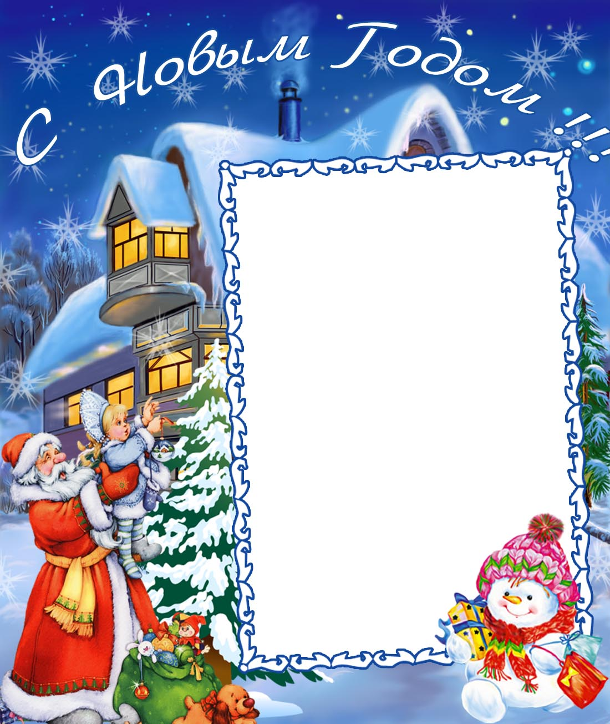

Две тысячи четырнадцатый в пути –
Недолго к нам ему уже идти.
Так пусть же он торжественно пройдет
И все, что пожелаете, с собой принесет!
Свободна, как ветер, чертовски красива,
Несется к нам Лошадь – шикарная грива!
Пришло ее время, настал ей черед
Быть символом года и царствовать год!
Красавица - Лошадь щедра на подарки,
Жизнь сделает Вашу веселой и яркой,
Подарит уверенность, радость, успех,
Здоровья мешок, жизнерадостный смех.
Пусть вам принесет это чудо-Лошадка
Гармонии, мира, уюта, достатка
Доходов побольше и серебра-злата,
Чтоб жили вы славно и жили богато,
Чтоб все у вас ладилось, все получалось,
Чтоб люди хорошие в жизни встречались,
Чтоб были поездки в заморские страны,
Чтоб отдых дарили моря-океаны.
Чтоб чувства искрились, чтоб песня лилась,
Чтоб вы понимали, что жизнь – удалась!
Чтоб жить без кручины, чтоб жить без забот,
Пусть дарит Лошадка удачу весь год!

С уважением, Е.А. Цзян
и коллектив МБОУ « СОШ № 9»

2014

